**HTML**

html level1第三节，第四节，第五节，第六节

h1在body外面，应该在body里面。

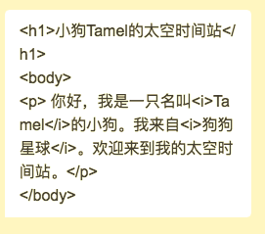

HTML L1 第五节

编课组 vip

取首字母h这句话貌似有点多余了，水平线的标签是<hr>

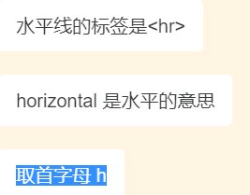

HTML L1 第七节综合练习

题目里<h2>绿豆糕</2>的结束标签少了一个h

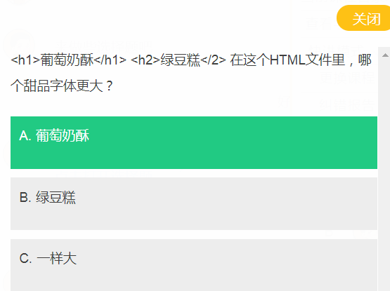

HTML LEVEL2 第二节 无序列表

狗的品种 一行 缺少</p>

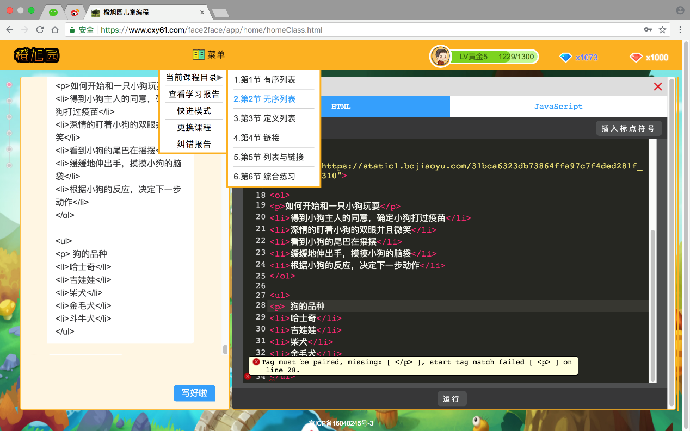

HTML LEVEL2 第四节 链接

小白用户

运行出来的结果 点击文字链接 编辑器里网页打不开 右键新窗口打开是可以的

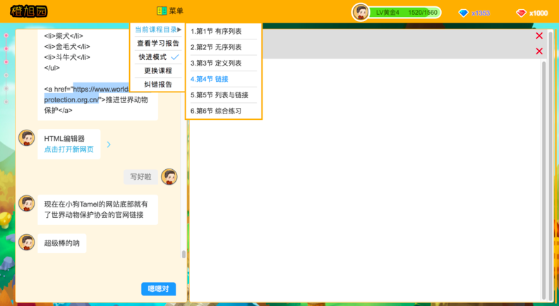

HTML L2 第五节 列表和链接

小白用户

运行出来的这三个地址 右键新窗口打开都可以 但是直接点击 最下面的还能跳编辑器白屏 上面框里面的两个白屏都跳不了

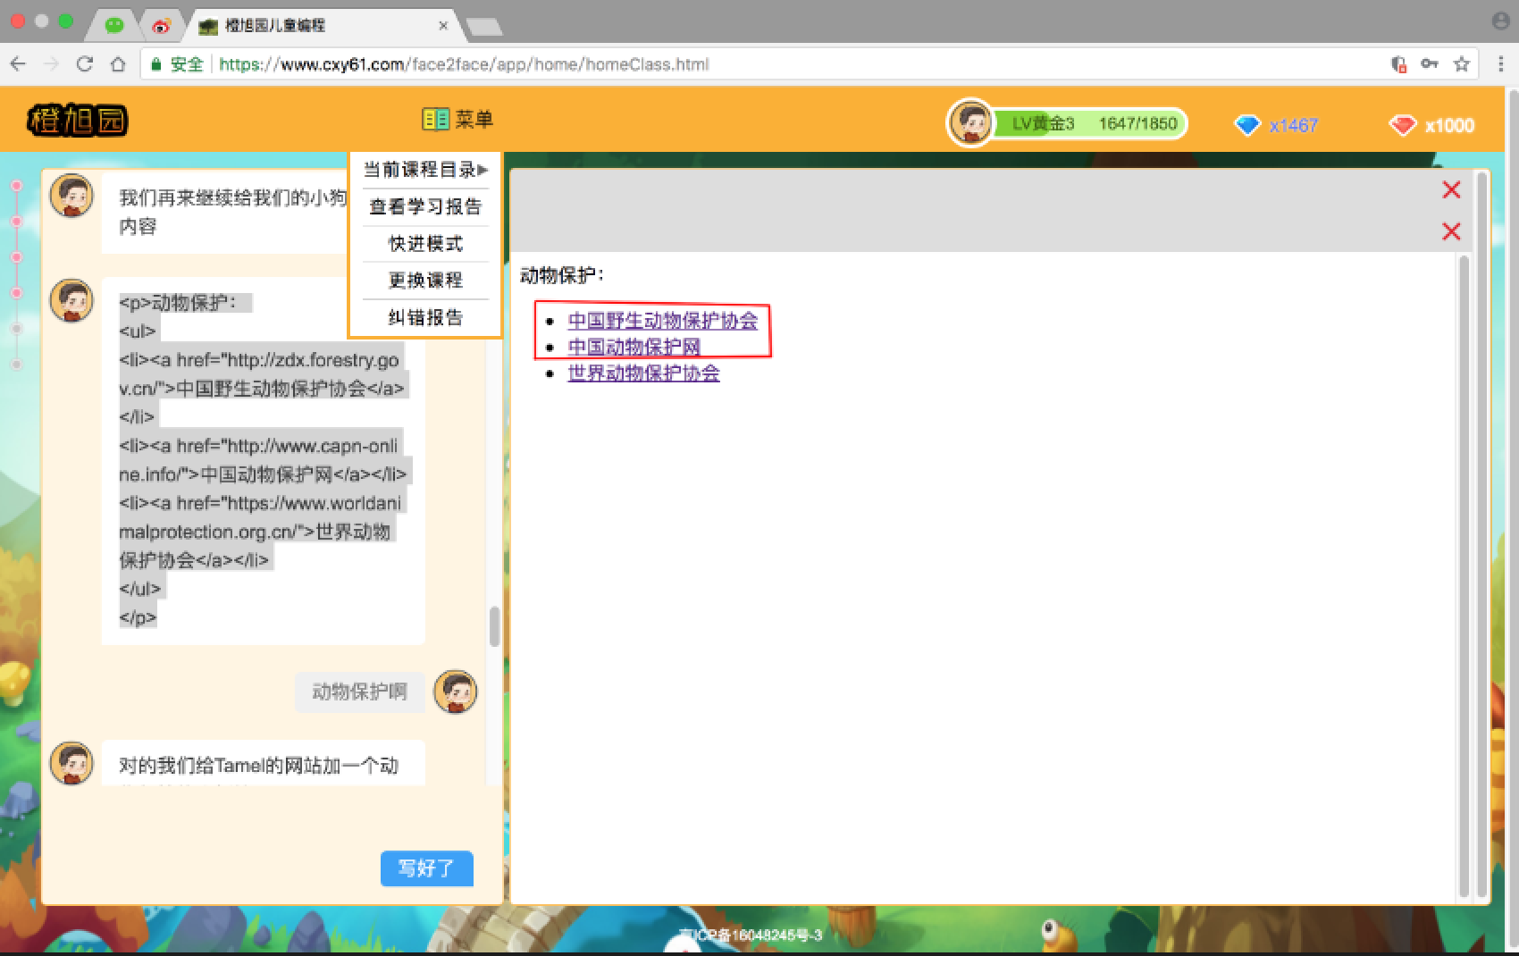

HTML L2 第五节列表和链接

小白用户

右键新窗口可以打开 直接点击 第三个文字连接编辑器内弹白屏 红框两个文字链接无反应

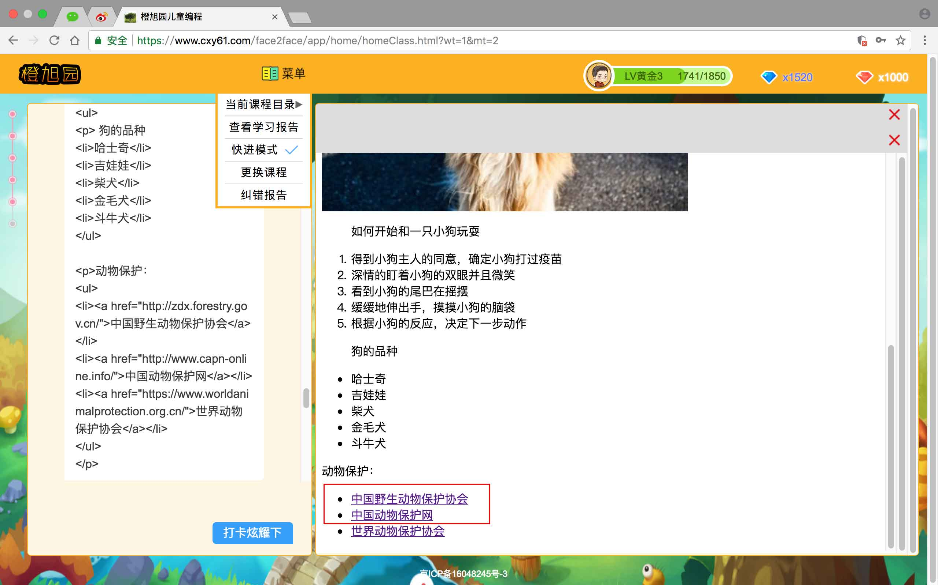

HTML L2 第5节

小白用户

在线编辑器里<p></p>中间加了列表的时候，如果</p>在结尾，颜色就会变成报缺失的颜色。如果</p>添在冒号后或者单独打一个<p></p>则没有这种情况

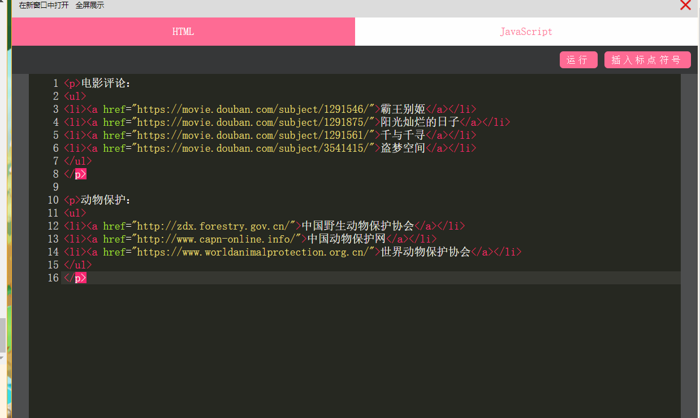

HTML L3 第一节

讲有三种情况 下面只说了两种 紧跟着选择题里有三种

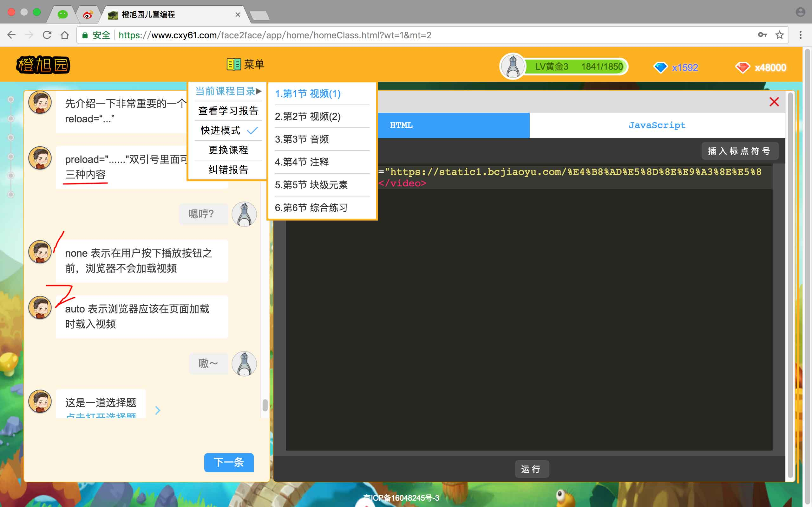

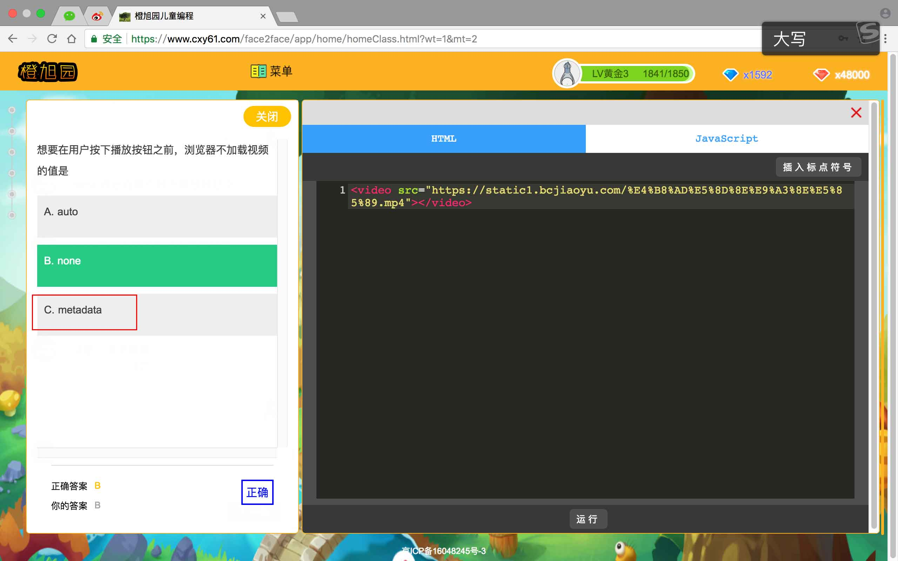

HTML L3 第2节

小白用户

“播放结束后有没有又自动重新播放”，还是回复“有”比较好（现在是“对”……），逻辑上比较通

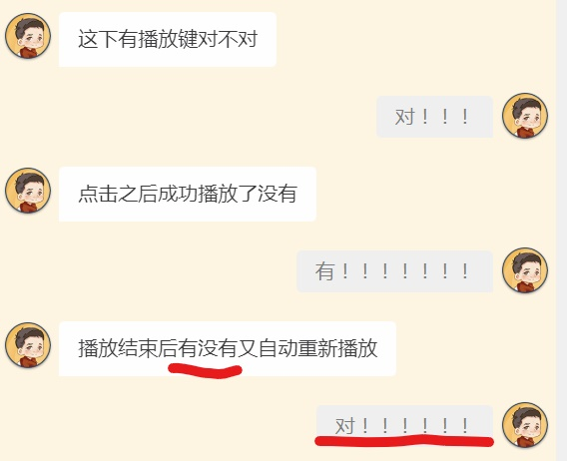

HTML L3 第二节

小白用户

视频自动循环播放 运行完之后 关闭运行页面和编辑器页面，视频播放的声音一直不停 必须冲点一次编辑器 才会停下来

HTML L3 第三节 音频同理不能停止

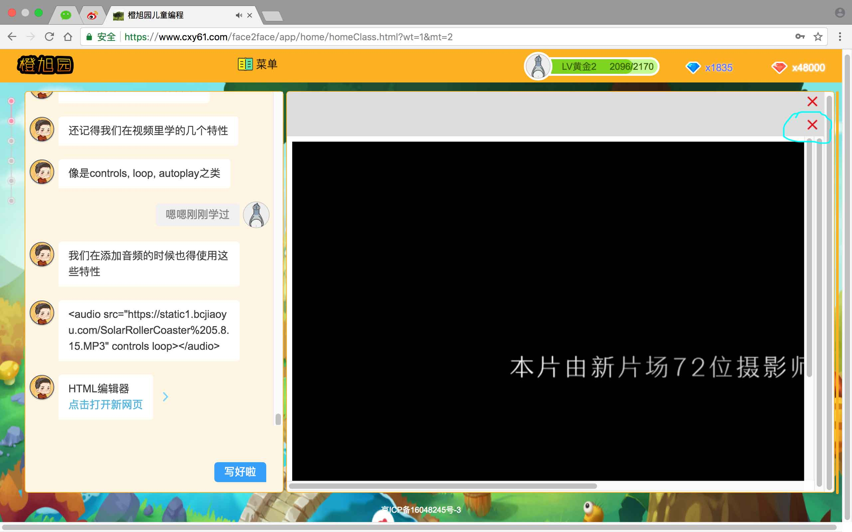

HTML L4  第一节 表格

小白用户

这个标签里的内容是一整行内容吧？说表示每行的开始是否准确？

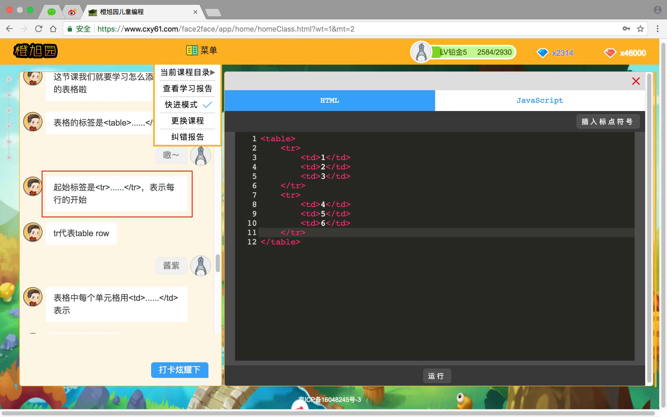

HTML L4 第二节 表格（2）

小白用户

这里学有点不懂！ 只讲了红框的东西 蓝框里感觉没细讲 要自己懂英语或者自己打出代码运行出来才知道 还有白框里的为什么只在行标题写了 列标题没写 也不太懂的感觉

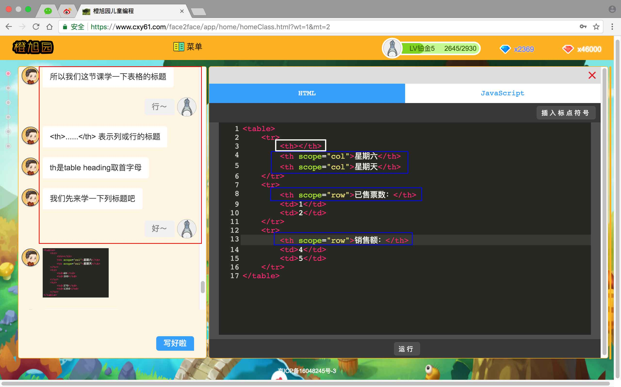

刚才问题后续 后面紧跟着讲了蓝框内容 但是白框没有细讲



html level4 第三小节

编课组vip

这里虽然没有错误，但是上面说着的是文本框，这里突然说表单，有点太突然了。

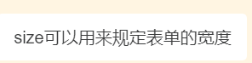

HTML L5 第1节

小白用户

问答中的“selected？”选择后变成“selected ？<br>”

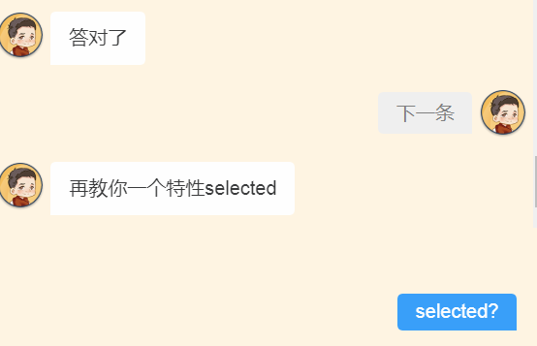

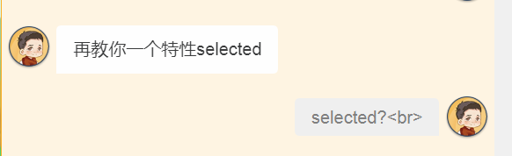

HTML L5第四节

编课组vip

第四节中讲的是转义字符，我觉得用一张表显示比较常见的几种转移字符，其他的建议他们去百度，这样会好一点

HTML L5 第五节

小白用户

介绍<body>和</body>的这句话是个病句，需要修改一下。X在……之间，这种得有两个主语在……里才能用之间。

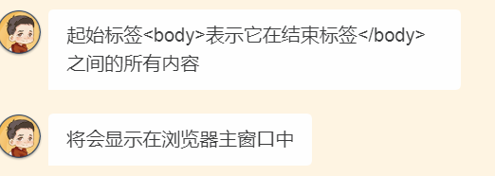

HTML L5 第五节

小白用户

这里教程使用的Mac自带浏览器所以才需要再加上一个网页才能看见html文件的title，用Windows或者说Chorme浏览器应该直接能看见。这里最好讲清楚一点，有点误导。

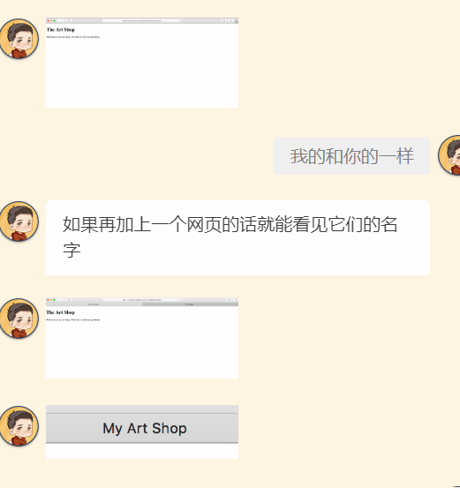

**CSS**

CSS L1 第三节

RGB取值范围为0-255

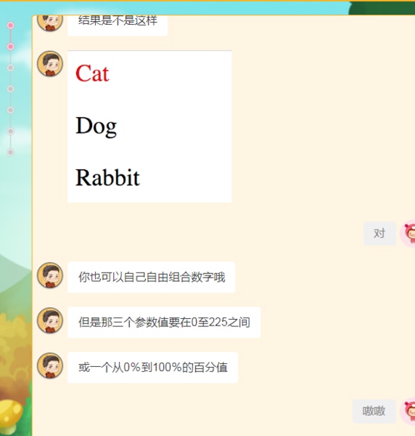

CSS L1 第三节

这里刚刚代码写的是red红色，没有用过DarkCyan

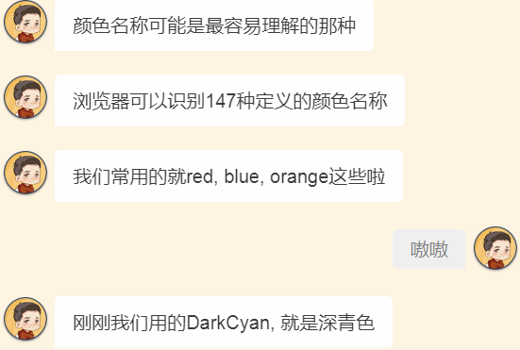

CSS L1 第五节

这句“接下来再教你删除线哈”应该是老师说的吧？学员应该先说“写好了”然后接老师这句？

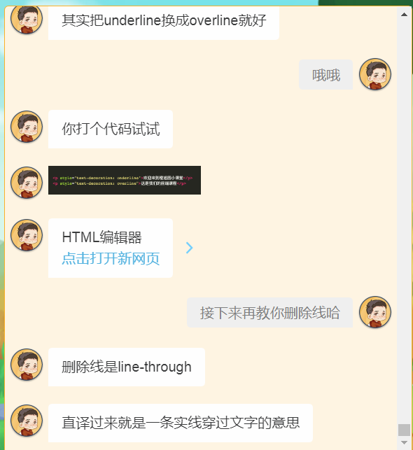

CSS L2 第四节

style结束标签少了/

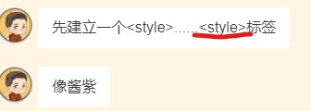

CSS L2 第四节

之前的课程中没有提到伪类的概念，这里直接用可能有些学员会不明白

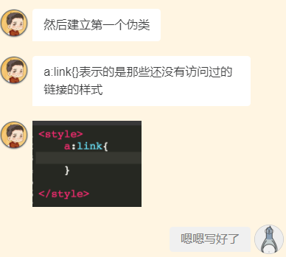

CSS L2 第四节

题干中link多了ed

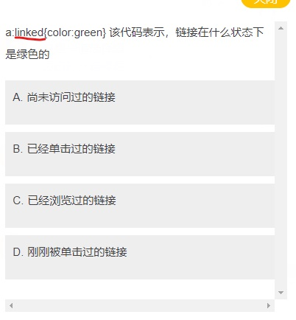

CSS L2 第六节

选项C 应为“已经被浏览过的链接”

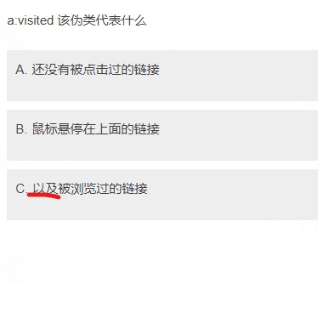

CSS L4 第一节

结束标签少了/

C:\Users\彦怡\Downloads\clipboard_2018-07-28_11-21.png

css L4第一节

应该选择一个内联元素如<i></i>、<b></b>来演示display:block的功能

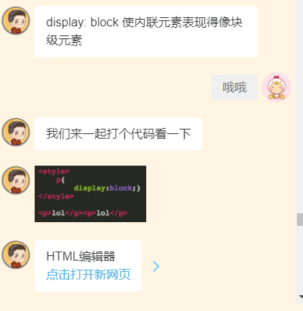

CSS L4 第四节

应该是border-bottom-left-radius

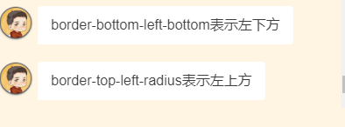

css L5 第一节

<ul></ul>应该是这样。下面闭合的少了/

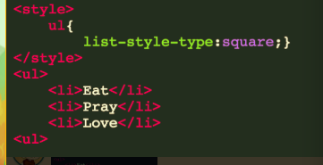

CSS L5 第二节

这里是为了展示outside、inside的不同，但是这个属性需要列表的每项至少两行的内容，才能展现出差别；学员编写时，可能无法满足该要求，希望能把文本内容复制到对话框里

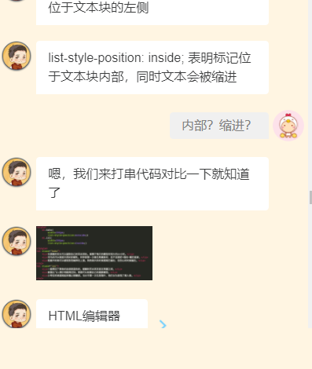

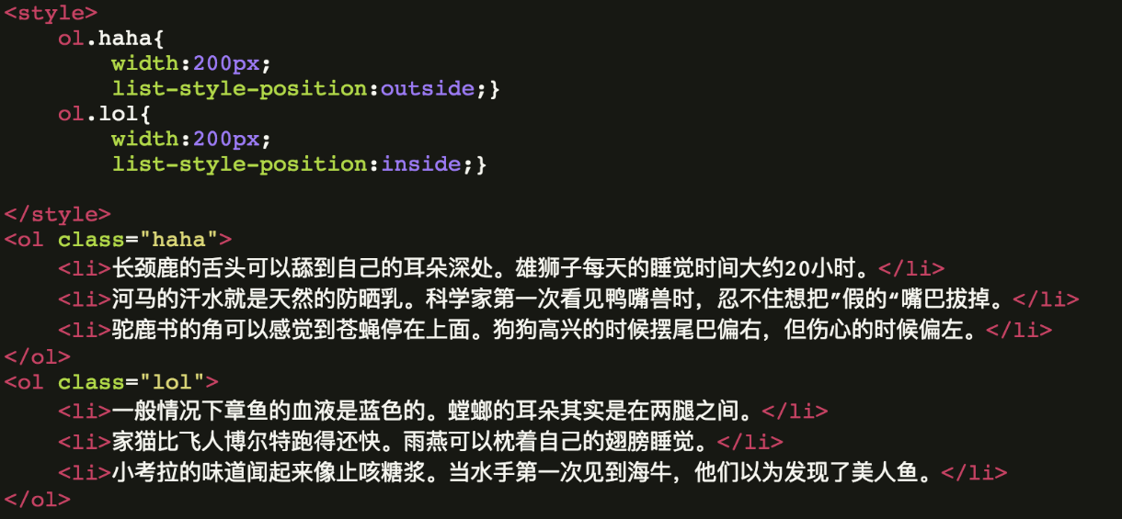

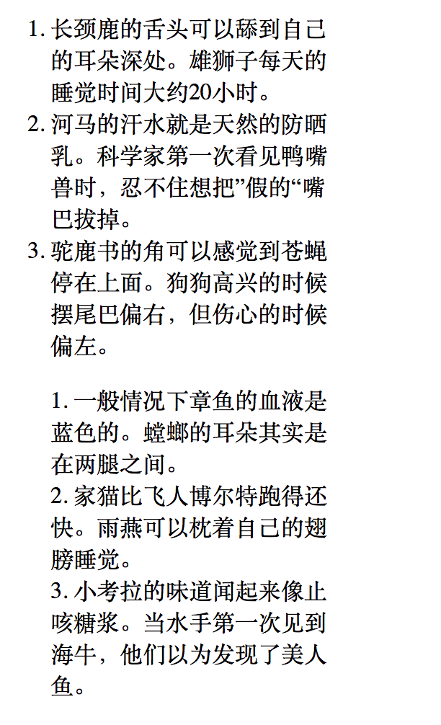

CSS L5 第三节

text-transform可以根据值的不同，控制文本大小写，这里直接写用于将内容转换为大写不恰当

